FEDERATION CYNOLOGIQUE INTERNATIONALE
Secretariat General: 13, Place Albert I – B 6530 THUIN (Belgie)

06.09.2013/EN

FCI-Standard N° 341

BRAZILSKÝ TERIÉR
(Terrier Brasileiro)

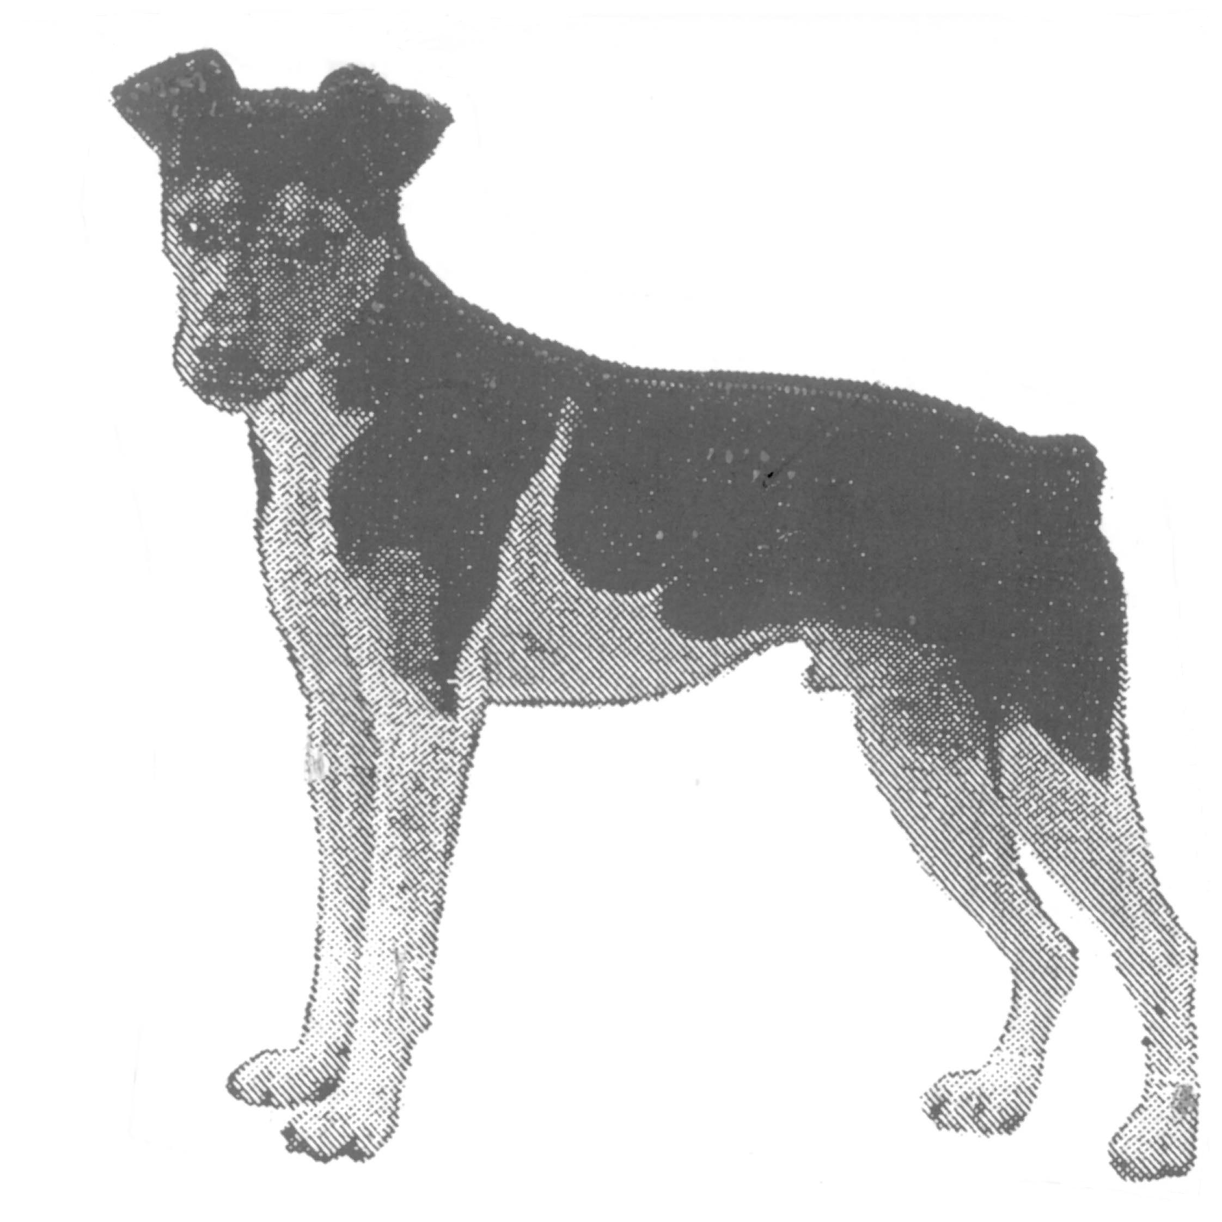

Tento obrázek nemusí nutně představovat ideální příklad plemene.

ZEMĚ PŮVODU: Brazílie

DATUM PUBLIKACE ORIGINÁLNÍHO PLATNÉHO STANDARDU: 21.05.2007

POUŽITÍ: lovecký pes na malou zvěř, hlídací pes a společník.

ZAŘAZENÍ PODLE F.C.I..: Skupina 3 teriéři
Sekce 1 velcí a střední teriéři
Bez zkoušky z výkonu.

KRÁTKÉ HISTORICKÉ SHRNUTÍ: Předkové brazilského teriéra nepocházejí z Brazílie. V minulém století a začátkem tohoto století studovalo mnoho mladých Brazilců na evropských univerzitách, zvláště ve Francii a Anglii. Tito mladí lidé se často vraceli ženatí a jejich ženy s sebou přivážely malé psy teriérského typu. Tito mladí Brazilici a jejich rodiny se vraceli na farmy, které předtím opustili. Přivezení malí psi se přizpůsobili životu na farmě a zkřížili se s místními psy a fenami. Takto se vytvořilo nové plemeno, jehož fenotyp (vzhled) se ustálil během několika generací.
S rozvojem velkých měst byli farmáři se svými rodinami i jejich zaměstnanci přitahováni městským životem. Proto se malí psi museli přizpůsobit další změně podmínek.

CELKOVÝ VZHLED: středně velký pes, štíhlý, dobře vyvážený, s pevnou, ale ne příliš těžkou stavbou, kvadratickým tělem a čistými oblými liniemi, které jej odlišují od hladkosrstého foxteriéra s kvadratickými liniemi.

POVAHA / TEMPERAMENT: činorodý, pozorný, aktivní a horlivý, přátelský a k přátelům jemný.

HLAVA: při pohledu shora je hlava trojúhelníkového tvaru, široká při základně, s ušima dostatečně daleko od hlavy, výrazněji se zužuje od očí ke špičce čenichu. Při pohledu z profilu horní linie mírně stoupá od špičky čenichu ke stopu, ostřeji mezi očima a pokračuje s lehkou konvexností k týlnímu hrbolku.

MOZKOVNA:
Lebka: zaoblená se středně plochým čelem. Její postranní linie při pohledu shora konvergují (sbíhají) k očím. Vzdálenost od vnějšího koutku oka k nasazení ucha je rovna vzdálenosti mezi oběma vnějšími očními koutky. Mediofrontální rýha dobře vyvinutá.
Stop: vyznačený.

OBLIČEJOVÁ ČÁST:
Nosní houba: středně vyvinutá, tmavě zbarvená, s širokými nozdrami.
Tlama: při pohledu shora opisuje rovnostranný trojúhelník od obou vnějších koutků očí ke špičce čenichu; silná a dobře vyrýsovaná pod očima, se strmějším kořenem tlamy, zvýrazňujícím stop.
Pysky: suché, těsně přiléhající, horní pysk těsně překrývá spodní pysk, při zavřené tlamě zcela překrývají zuby.
Líce: suché, dobře vyvinuté.
Zuby: 42 zubů, pravidelně usazených a dobře vyvinutých, nůžkový skus.
Oči: posazené v polovině vzdálenosti od týlního hrbolku ke špičce čenichu, dostatečně daleko od sebe, přičemž vzdálenost mezi oběma vnějšími koutky očí je rovna vzdálenosti od vnějšího očního koutku ke špičce čenichu. Oči hledí přímo vpřed, jsou mírně vystouplé, velké, s lehce zvýrazněným obočím. Zakulacené, dobře otevřené, živé, s horlivým výrazem; co nejtmavší barvy. Modrá varieta má modravě šedé oči, hnědá varieta hnědé, zelené nebo modré oči.
Uši: nasazené do stran, v linii očí, dostatečně daleko od sebe, ponechávají dostatek prostoru pro lebku. Trojúhelníkového tvaru se zašpičatělými špičkami, nesené polovztyčeně, s ohnutou špičkou spadající dolů, směřující k vnějšímu koutku oka. Uši nejsou kupírované.

KRK: střední délky, dobře vyvážený v poměru k hlavě, harmonický přechod k hlavě i trupu. Suchý, čistých linií, horní linie je mírně zaoblená.

TRUP: dobře vyvážený, ne příliš těžký, kvadratického vzhledu s čistými zaoblenými liniemi.
Kohoutek: dobře vyznačený a harmonicky spojený s hrudními končetinami.
Hřbetní linie: pevná a rovná, mírně vstoupá od kohoutku k zádi.
Hřbet: poměrně krátký a dobře osvalený.
Bedra: krátká a pevná, harmonicky spojená se zádí.
Záď: mírně spáditá, s nízko nasazeným ocasem. Dobře vyvinutá a osvalená.
Předhrudí: ne příliš vyznačené, středně široké, dovolující volný pohyb hrudních končetin.
Hrudník: dlouhý, hluboký, dosahující do úrovně loktů. Hrudní kost je dlouhá, s dobře klenutými oválnými žebry, horizontální a středně zaoblená.
Spodní linie a břicho: mírně zaoblené, stoupající vzad, ale ne vtažené jako u vipeta.

OCAS: v zemi původu se obvykle kupíruje, ale může být přirozeně krátký nebo dlouhý; pokud je dlouhý, nesahá pod hlezno. Nízko nasazený, krátký, kupírovaný mezi druhým a třetím obratlem.
Přirozený ocas: krátký, nedosahující pod hlezna, nízko nasazený, dostatečně silný, nesený vesele, ale nikoliv zatočený nad hřbetem.

KONČETINY:

HRUDNÍ KONČETINY: při pohledu zpředu rovné, středně daleko od sebe, ale v linii s pánevními končetinami, které jsou také rovné, ale se širším postojem.
Rameno: dlouhé, s úhlením 110 až 120°.
Nadloktí: přibližně stejně dlouhé jako ramenní lopatka.
Loket: posazený těsně u trupu, na stejné úrovni jako spodní linie hrudníku.
Předloktí: rovné, tenké a suché.
Zápěstí: s otevřeným úhlením.
Nadprstí: rovné, útlé.
Přední tlapky: kompaktní, nevtočené dovnitři ani nevytočené ven; zaječí tlapky; dva prostřední prsty jsou delší.

PÁNEVNÍ KONČETINY: silně osvalené, s dobře vyvinutými stehny, bérce v dobrém poměru ke stehnům. Vysoko posazená hlezna s tupým zaúhlením.
Stehna: dobře vyvinutá a osvalená.
Kolena: tupé zaúhlení.
Bérec: v přiměřeném poměru k velikosti stehna.
Hlezna: vysoko posazená, s tupým zaúhlením.
Nadprstí: rovná.
Zadní tlapky: kompaktní, delší než přední tlapky.

POHYB: elegantní, volný, krátký a rychlý pohyb.

KŮŽE: dobře přiléhající k trupu, ne volná. Suchá.

OSRSTĚNÍ:

SRST: krátká, hladká, jemná, ale nikoliv měkká, těsně přiléhající ke kůži, podobná krysí srsti. Kůže nesmí být vidět skrz srst. Jemnější srst na hlavě, uších, pod krkem, na vnitřní a spodní části hrudních končetin a zadní straně stehen.

BARVA: základní barva převážně bílá s černými, hnědými nebo modrými znaky. Následující typické a charakteristické znaky musí být vždy přítomny: pálené znaky nad očima, na obou stranách tlamy a uvnitř a na okraji uší. Tyto pálené znaky mohou přesahovat do znaků ohraničujících jiné části těla. Na hlavě musí vždy být černé, hnědé nebo modré znaky v oblasti čela a uší; může být bílá skvrna a bílé znaky, nejlépe na čelní rýze a bočních stranách tlamy, rozmístěné co nejharmoničtěji.

VÝŠKA A HMOTNOST:
Výška v kohoutku: Psi: 35 - 40 cm.
Feny: 33 - 38 cm.
Hmotnost: maximálně 10 kg.

VADY: jakákoliv odchylka od výše uvedených znaků má být považována za vadu a vážnost, s níž je vada posuzována, má být v přímém poměru k jejímu stupni.
- slabá stavba.
- nikoliv vertikálně postavené končetiny.
- dlouhá nebo netypická srst.
- vady v typických charakteristických znacích (zbarvení).
- zcela vztyčené uši.
- příliš těžká nebo příliš volná ramena.

VYLUČUJÍCÍ VADY:
- agresivita nebo bázlivost.
- záď, která není mírně spáditá.
- podkus nebo předkus.
- neharmoničnost, netypická stavba.

Psi, kteří zjevně vykazují fyzické nebo povahové abnormality, musí být diskvalifikováni.

Pozn.: Psi (samci) musí mít dvě zjevně normálně vyvinutá varlata, plně sestouplá v šourku.

